Министерство образования Республики Беларусь

Учреждение образования

«Белорусский государственный университет информатики

и радиоэлектроники»

Специальность «Инженерно-психологическое

обеспечение информационных технологий»

Учебная дисциплина «Основы алгоритмизации и программирования»

Отчет

по лабораторной работе No5

«Динамические массивы»

Подготовила: Студентка гр. 410902

Плехова. Е. В.

Проверил: Усенко Ф. В.

Минск 2024

Цель: сформировать навыки и умения обработки

структурированных типов данных, организованных в виде матрицы.

Задание: Вариант 24. Дан двумерный массив размерностью 5\*5. Получить новый массив путем деления всех элементов массива на наибольший по модулю элемент.

На рисунках 1-3 показаны скриншоты кода программы и результат ее выполнения.

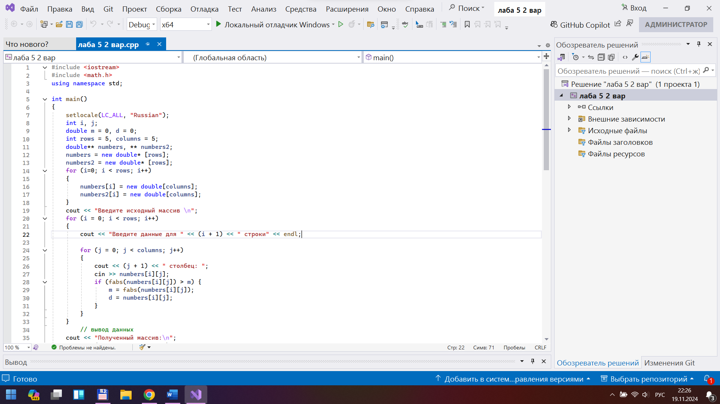

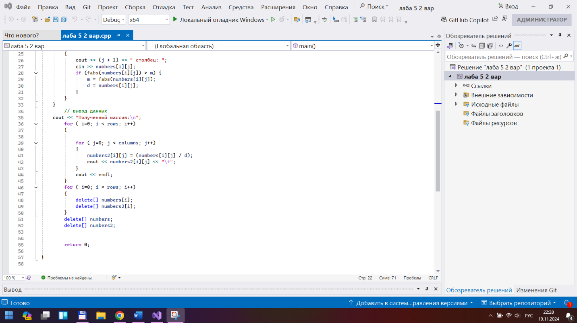

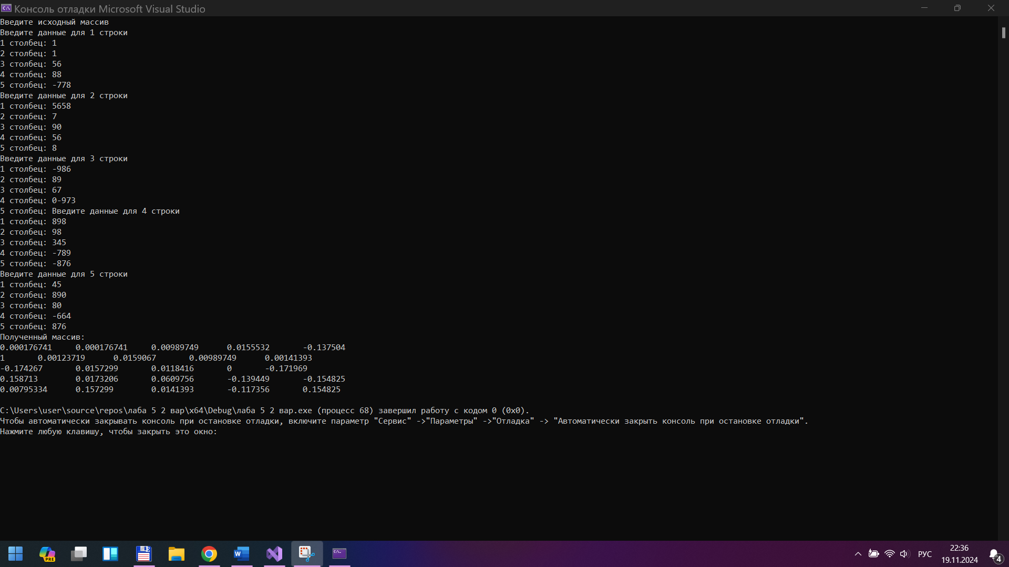

Блок-схема

